Delo na daljavo – DRUŽBA – 4. razred

Torek, 21. 4. 2020
- Prejšnjo uro smo spoznali osnovne sestavine pokrajine. Še enkrat jih ponovi v mislih; če je potrebno, si pomagaj z učbenikom.
S pomočjo naravnih sestavin lahko opišemo določeno pokrajino.
- Da bolje opišemo neko pokrajino, pa moramo poznati razlike med vzpetinami – velikokrat slišimo izraze grič, hrib, gora, planota… In čeprav se nam mogoče zdi, da besede pomenijo enako, se med seboj razlikujejo.
Poskusi odgovoriti na vprašanje:
Kaj je višje?
a) Grič ali gora?
b) Gora ali hrib?
c) Hrib ali grič?

Pogledali si bomo tudi nekaj značilnosti reke ponikalnice, med katere spada tudi reka Pivka in presihajočih jezer – verjamem, da o tem veste že veliko.

Prepiši in preriši v zvezek:

VRSTE VZPETIN
(200 m – 500 m) (500 m – 1000 m) (nad 1000 m)

Deli vzpetin: vznožje, pobočje, vrh

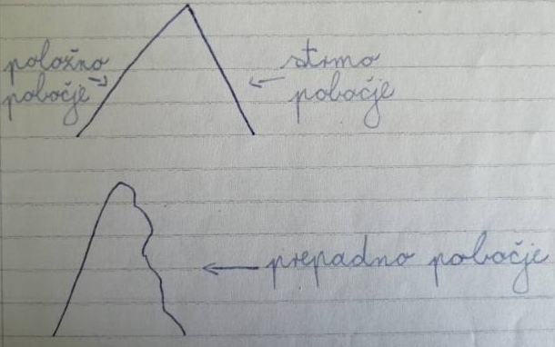
Pobočje je lahko strmo, položno ali prepadno.

Planota

Planota je višji, na vrhu uravnan svet.

Reka ponikalnica
Reka ponikalnica je reka, ki del poti teče po površju, nato izgine (ponikne) pod zemljo in teče pod površjem ter spet pride na površje in teče po njem.
Reka Pivka je ponikalnica.
Izvir reke je mesto, kjer reka pride na površje (začetek reke).
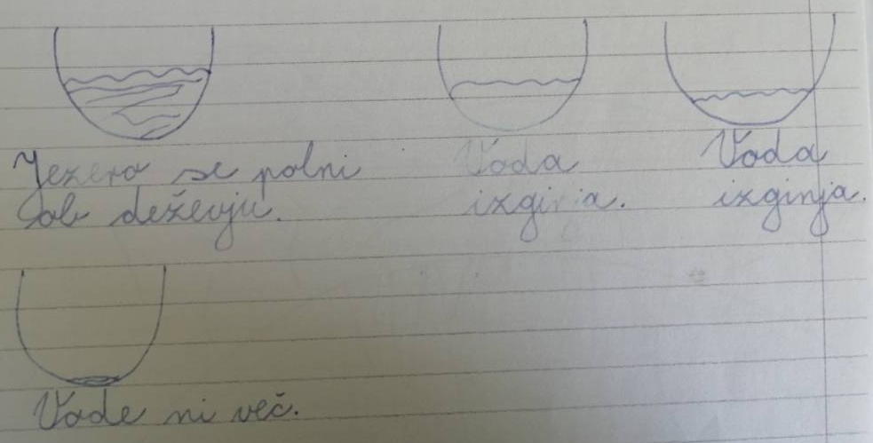
Ponor je mesto, kjer reka izginja pod zemljo.

Presihajoča jezera
Presihajoče jezero je jezero, ki se napolni le ob večjem deževju. Ko preneha deževati, voda ponovno izgine (ponikne) skozi propustna tla.

Za konec pa reši še naloge v SDZ, str. 47 in 48, nal. 2. Napiši tisto, kar veš o svoji pokrajini. Lahko si pomagaš tudi z internetom.

